广州广重企业集团有限公司及下属分公司
拟处置废旧金属物资清单（广重资置2022-9号）
标的编号 | 地址 | 名称 | 计量 单位 | 数量 | 物资结算归属单位
1 | 钟村 | 废碳钢屑 | 吨 | 约60t以实际过磅为准 | 广州广重企业集团有限公司
2 | 钟村 | 废碳钢A类 | 吨 | 约80t以实际过磅为准 | 广州广重企业集团有限公司
3 | 钟村 | 废钢架 | 吨 | 约 5t以实际过磅为准 | 广州广重企业集团有限公司

标的编号 | 实物图片
1号标的物钟村废碳钢屑 | 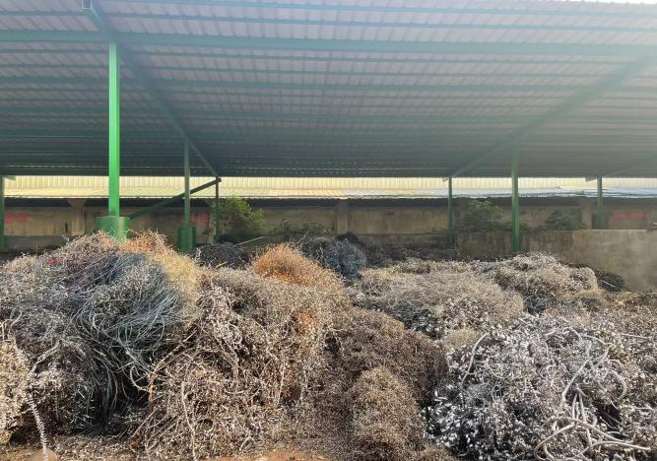
2号标的物钟村废碳钢A类 | 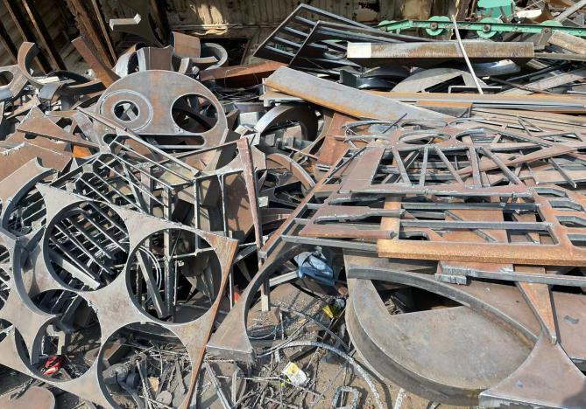
3号标的物钟村废钢架 | 